EVALUAREA COMPETENŢELOR FUNDAMENTALE LA FINALUL
CLASEI A II-A
MATEMATICĂ ȘI EXPLORAREA MEDIULUI

Elevii clasei a doua au mers la magazinul de instrumente muzicale împreună cu profesorul de muzică. Ei vor să achiziționeze instrumente muzicale pentru orchestra școlii. Acestea au următoarele prețuri:
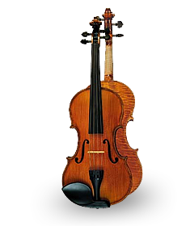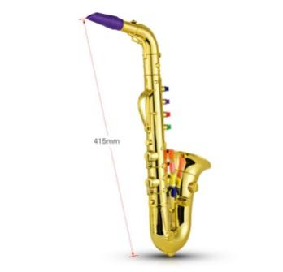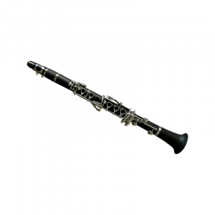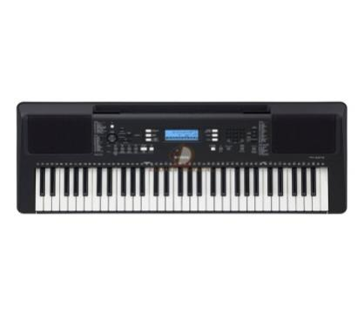
vioară - 695 lei saxofon - 899 lei clarinet - 795 lei orgă - 999 lei
- Care este ordinea descrescătoare a instrumentelor, în funcție de prețul lor? Încercuiește litera corespunzătoare răspunsului corect.
- vioară, clarinet, saxofon, orgă
- saxofon, orgă, clarinet, vioară
- orgă, saxofon, clarinet, vioară
- orgă, clarinet, saxofon, vioară

- Care dintre operațiile de mai jos trebuie efectuată pentru a afla cu cât costă mai mult un clarinet față de o vioară? Încercuiește litera corespunzătoare răspunsului corect.
- 695+795
- 795-695
- 795+695
- 899-695

- Ce instrument muzical poate cumpăra Vlad dacă are bancnotele din imagine? Încercuiește litera corespunzătoare răspunsului corect.

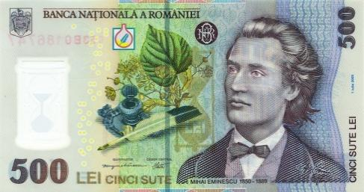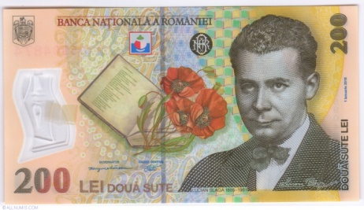

- vioară
- clarinet
- saxofon
- orgă

- Părinții i-au dat Anei 500 lei. De câți lei mai are nevoie fetița pentru a cumpăra clarinetul? Încercuiește litera corespunzătoare răspunsului corect.
- 300 lei
- 295 lei
- 95 lei
- 395 lei

- Care este corpul geometric care are aceeași formă ca și tuburile naiului? Încercuiește litera corespunzătoare răspunsului corect.
- sfera
- cubul
- cuboidul
- cilindrul

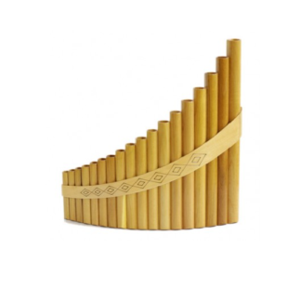
- Pe raftul magazinului, instrumentele sunt așezate ca în imaginea de mai jos. Observă modelul și completează propoziția de sub imagine.
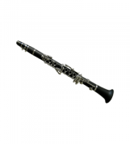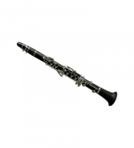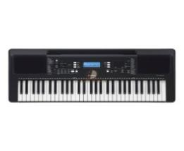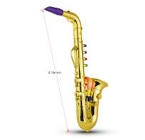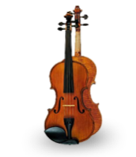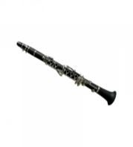
Următorul instrument în șir este ……………………………..

- Cât timp repetă într-o zi copiii, dacă se întâlnesc la ora 15 : 00 și pleacă acasă la ora 18 : 00? Încercuiește litera corespunzătoare răspunsului corect.
- 2 ore
- 2 ore jumătate
- 3 ore
- 4 ore

- Împreună cu profesorul de muzică, elevii au stabilit că se vor întâlni pentru repetiții de 2 ori pe săptămână: miercuri și vineri. Observă calendarul și descoperă de câte ori se vor întâlni copiii în luna mai. Încercuiește litera corespunzătoare răspunsului corect.

- de 12 ori
- de 8 ori
- de 9 ori
- de 10 ori

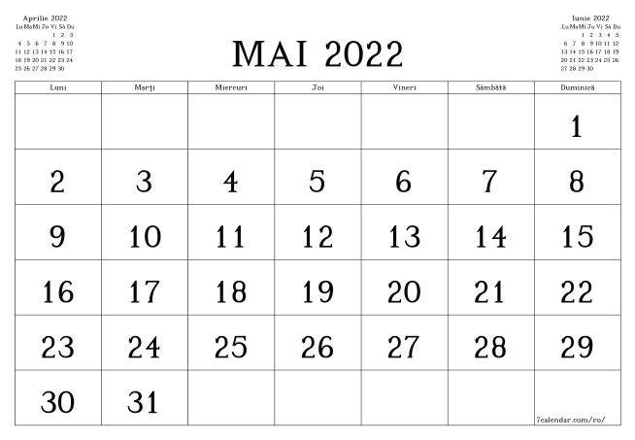

- Observă sumele de bani pe care le are fiecare dintre cei 4 copii. Cine poate să cumpere o orgă? Încercuiește litera corespunzătoare răspunsului corect.

Daniela 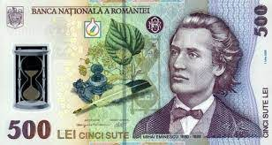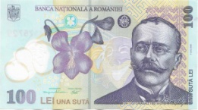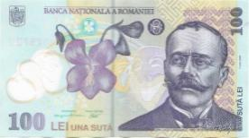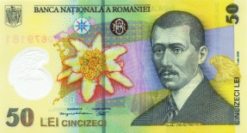
Andrei
Mihai
Alina 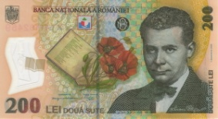
- Mihai
- Andrei
- Daniela
- Alina

- Stiind că fiecare din cei 4 copii au câte 3 instrumente muzicale de jucărie, aflați câte instrumente au împreună. Scrieți rezolvarea pe spațiul dat.


- Daria are 450 lei. Ea primește 200 de lei de la părinți si 230 lei de la bunici. Îi ajung banii pentru a cumpăra un saxofon? Explică răspunsul tău pe spațiul dat.
Da, pentru că ____________________________________________________________
________________________________________________________________________
Nu, pentru că ____________________________________________________________
________________________________________________________________________

Prof. Micu Sanda
Liceul de Arte ”Sigismund Toduță” - Deva

